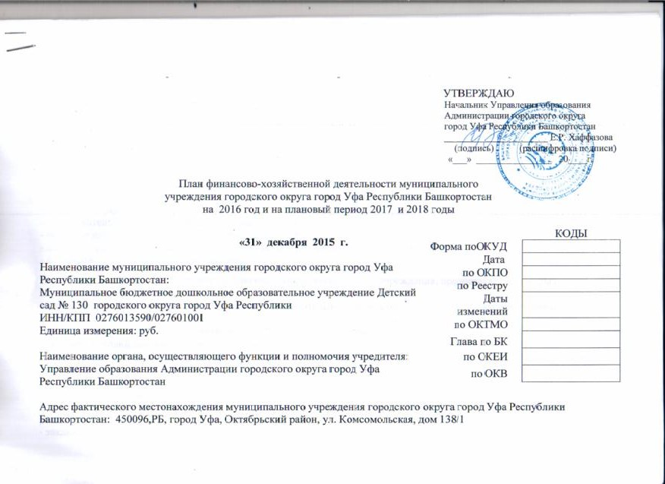
Сведения о деятельности муниципального учреждения городского округа город Уфа Республики Башкортостан

Цели деятельности муниципального учреждения:
- осуществление комплекса мер, направленных на сохранение и укрепление физического и психического здоровья детей;
- физическое, интеллектуальное и личностное развитие: становление общечеловеческих ценностей;
- развитие воображения и творческих способностей ребенка:
- взаимодействие с семьей для обеспечения полноценного развития ребенка.
- осуществление социальной защиты личности ребенка.

Виды деятельности муниципального учреждения:
- образовательная деятельность по основным общеобразовательным программам дошкольного образования;
- образовательная деятельность по программам дополнительного образования;
- образовательная деятельность по программам специального (коррекционного) образования;
- оказание платных дополнительных образовательных услуг;
- лечебно – профилактическая, оздоровительная работа с часто болеющими детьми;
- финансово – хозяйственная деятельность.

Перечень услуг (работ), относящихся к основным видам деятельности учреждения, предоставление которых осуществляется за плату:
- изучение спроса на платные дополнительные образовательные услуги, определение предполагаемого контингента детей;
- формирование нормативно – правовой базы платных дополнительных образовательных услуг;
- создание условий для предоставления платных дополнительных образовательных услуг;
- заключение договоров с заказчиком на оказание платных дополнительных образовательных услуг в каждом случае персонально на определенный срок;
- в течение оговоренного периода возможны дополнительные соглашения к договору по стоимости обучения. Договора являются отчетным документом и хранятся не менее 5 лет;
- издание приказа об организации работы Учреждения по оказанию платных дополнительных образовательных услуг, утверждение графика работы работников, предоставляющих услуги, сметы доходов и расходов, учебных планов и т. д.
- заключение трудовых соглашений со специалистами на предоставление услуг.

Общая балансовая стоимость недвижимого муниципального имущества на дату составления Плана, всего: 9 828 280,63
в том числе:
закрепленного собственником имущества за учреждением на праве оперативного управления: 8 498 723,0_
приобретенного учреждением за счет выделенных собственником имущества учреждения средств:
приобретенного учреждением за счет доходов, полученных от иной приносящей доход деятельности:
Общая балансовая стоимость движимого муниципального имущества на дату составления Плана: 1 329 557,63

в том числе балансовая стоимость особо ценного движимого имущества: 145 720,0

Таблица 1
Показатели финансового состояния учреждения
на 01 января 2016 г.
(последнюю отчетную дату)

№ п/п | Наименование показателя | Сумма, тыс. руб.
1. | Нефинансовые активы, всего: | 9 828,20
 | из них:
1.1. | Недвижимое имущество, всего: | 8 498,70
 | в том числе: остаточная стоимость | 4 430,80
1.2. | Особо ценное движимое имущество, всего: | 145,70
 | в том числе: остаточная стоимость
1.3. | Иное движимое имущество, всего: | 1 183,80
 | в том числе остаточная стоимость | 125,60
2. | Финансовые активы, всего: | 219,70
 | из них:
2.1. | Денежные средства учреждения, всего:
 | в том числе:
 | денежные средства учреждения на счетах
 | иные финансовые инструменты
2.2. | Дебиторская задолженность по доходам | 217,50
2.3. | Дебиторская задолженность по расходам за счет средств бюджета городского округа город Уфа Республики Башкортостан, всего:
 | в том числе:
 | по выданным авансам на услуги связи
 | по выданным авансам на транспортные услуги
 | по выданным авансам на коммунальные услуги
 | по выданным авансам на услуги по содержанию имущества
 | по выданным авансам на прочие услуги | 2,20
 | по выданным авансам на приобретение основных средств
 | по выданным авансам на приобретение нематериальных активов
 | по выданным авансам на приобретение непроизведенных активов
 | по выданным авансам на приобретение материальных запасов
 | по выданным авансам на прочие расходы
2.4. | Дебиторская задолженность по расходам за счет доходов, полученных от приносящей доход деятельности, всего: | -
 | в том числе:
 | по выданным авансам на услуги связи
 | по выданным авансам на транспортные услуги
 | по выданным авансам на коммунальные услуги
 | по выданным авансам на услуги по содержанию имущества
 | по выданным авансам на прочие услуги
 | по выданным авансам на приобретение основных средств
 | по выданным авансам на приобретение нематериальных активов
 | по выданным авансам на приобретение непроизведенных активов
 | по выданным авансам на приобретение материальных запасов
 | по выданным авансам на прочие расходы
3. | Обязательства, всего | 984,73
 | из них:
3.1. | Просроченная кредиторская задолженность | -
3.2. | Кредиторская задолженность по расчетам с поставщиками и подрядчиками за счет средств бюджета городского округа город Уфа Республики Башкортостан, всего | 882,92
 | в том числе:
 | по начислениям на выплаты по оплате труда
 | по оплате услуг связи
 | по оплате транспортных услуг
 | по оплате коммунальных услуг | 572,41
 | по оплате услуг по содержанию имущества | 32,50
 | по оплате прочих услуг | 25,57
 | по приобретению основных средств
 | по приобретению нематериальных активов
 | по приобретению непроизведенных активов
 | по приобретению материальных запасов | 216,46
 | по оплате прочих расходов
 | по платежам в бюджет | 35,98
 | по прочим расчетам с кредиторами
3.3. | Кредиторская задолженность по расчетам с поставщиками и подрядчиками за счет доходов, полученных от приносящей доход деятельности, всего: | 101,81
 | в том числе:
 | по начислениям на выплаты по оплате труда
 | по оплате услуг связи
 | по оплате транспортных услуг
 | по оплате коммунальных услуг
 | по оплате услуг по содержанию имущества | 12,89
 | по оплате прочих услуг
 | по приобретению основных средств
 | по приобретению нематериальных активов
 | по приобретению непроизведенных активов
 | по приобретению материальных запасов | 86,78
 | по оплате прочих расходов
 | по платежам в бюджет | 2,14
 | по прочим расчетам с кредиторами

Таблица 2
Показатели по поступлениям и выплатам учреждения на 01 января 2016 год

Наименование показателя | Код строки | Код по бюджетной классификации Российской Федерации (раздел, подраздел, целевая статья, вид расходов, КОСГУ) | Объем финансового обеспечения, руб. (с точностью до двух знаков после запятой
 |  |  | всего | в том числе:
 |  |  |  | субсидия на финансовое обеспечение выполнения муниципального задания | субсидии на иные цели | субсидии на осуществление капитальных вложений | поступления от оказания услуг (выполнения работ) на платной основе и от иной приносящей доход деятельности
 |  |  |  |  |  |  | всего | из них гранты
1 | 2 | 3 | 4 | 5 | 6 | 7 | 8 | 9
Поступления от доходов, всего: | 100 | х
в том числе: доходы от собственности | 110
доходы от оказания услуг, работ | 120 | \0701\01\Б\01\42090\611
доходы от штрафов, пеней, иных сумм принудительного изъятия | 130
безвозмездные поступления от наднациональных организаций, правительств иностранных государств, международных финансовых организаций | 140
иные субсидии, предоставленные из бюджета | 150 | \0701\01\Б\01\42090\611
прочие доходы | 160
доходы от операций с активами | 180 | х
Выплаты по расходам, всего: | 200 | х
в том числе на:
выплаты персоналу всего: | 210
из них:
заработная плата | 211
прочие выплаты, всего: | 212
в том числе:
выплаты специалистам, проживающим и работающим в сельской местности и рабочих поселках | 212,1
другие выплаты | 212,2
начисления на выплаты по оплате труда | 213
оплата работ, услуг, всего | 220 | \0701\01\Б\01\42090\611
из них:
услуги связи | 221 | \0701\01\Б\01\42090\611
транспортные услуги | 222 | \0701\01\Б\01\42090\611
коммунальные услуги | 223 | \0701\01\Б\01\42090\611
в том числе
оплата услуг отопления | 223,1 | \0701\01\Б\01\42090\611
оплата услуг печного отопления | 223,2 | \0701\01\Б\01\42090\611
оплата услуг горячего водоснабжения | 223,3 | \0701\01\Б\01\42090\611
оплата услуг холодного водоснабжения | 223,4 | \0701\01\Б\01\42090\611
оплата услуг потребления газа | 223,5 | \0701\01\Б\01\42090\611
оплата услуг потребления электроэнергии | 223,6 | \0701\01\Б\01\42090\611
оплата услуг канализации, ассенизации, водоотведения | 223,7 | \0701\01\Б\01\42090\611
другие расходы по оплате коммунальных услуг | 223,8 | \0701\01\Б\01\42090\611
арендная плата за пользование имуществом | 224 | \0701\01\Б\01\42090\611
работы, услуги по содержанию имущества | 225 | \0701\01\Б\01\42090\611
в том числе
содержание в чистоте помещений, зданий, дворов, иного имущества | 225,1 | \0701\01\Б\01\42090\611
текущий ремонт (ремонт) | 225,2 | \0701\01\Б\01\42090\611
капитальный ремонт | 225,3 | \0701\01\Б\01\42090\611
противопожарные мероприятия, связанные с содержанием имущества | 225,4 | \0701\01\Б\01\42090\611
пусконаладочные работы | 225,5 | \0701\01\Б\01\42090\611
другие расходы по содержанию имущества | 225,6 | \0701\01\Б\01\42090\611
прочие работы, услуги | 226 | \0701\01\Б\01\42090\611
из них: |  | \0701\01\Б\01\42090\611
научно-исследовательские, опытно-конструкторские, услуги по типовому проектированию | 226,1 | \0701\01\Б\01\42090\611
услуги по разработке схем территориального планирования, градостроительных и технических регламентов, градостроительное зонирование, планировке территорий | 226,2 | \0701\01\Б\01\42090\611
проектно-изыскательные работы | 226,3 | \0701\01\Б\01\42090\611
монтажные работы | 226,4 | \0701\01\Б\01\42090\611
услуги по охране (в том числе вневедомственной и пожарной) | 226,5 | \0701\01\Б\01\42090\611
услуги по страхованию | 226,6 | \0701\01\Б\01\42090\611
услуги в области информационных технологий | 226,7 | \0701\01\Б\01\42090\611
типографские работы, услуги | 226,8 | \0701\01\Б\01\42090\611
медицинские услуги, и санитарно-эпидемиологические работы и услуги (не связанные с содержанием имущества) | 226,9 | \0701\01\Б\01\42090\611
иные работы и услуги | 226,10 | \0701\01\Б\01\42090\611
социальное обеспечение, всего | 230 | \0701\01\Б\01\42090\611
из них: |  | \0701\01\Б\01\42090\611
пособия по социальной помощи населению | 231 | \0701\01\Б\01\42090\611
пенсии, пособия, выплачиваемые организациями сектора государственного управления | 232 | \0701\01\Б\01\42090\611
прочие расходы, всего | 240 | \0701\01\Б\01\42090\611
из них: |  | \0701\01\Б\01\42090\611
уплата налогов (включаемых в состав расходов), государственных пошлин и сборов, разного рода платежей в бюджеты всех уровней | 240,1 | \0701\01\Б\01\42090\611
в том числе |  | \0701\01\Б\01\42090\611
уплата налогов, входящих в группу налога на имущества | 240.1.1 | \0701\01\Б\01\42090\611
уплата иных налогов | 240.1.2 | \0701\01\Б\01\42090\611
уплата штрафов, пеней за несвоевременную уплату налогов и сборов, экономические санкции | 240.1.3 | \0701\01\Б\01\42090\611
выплата стипендий | 240,2 | \0701\01\Б\01\42090\611
возмещение убытков и вреда, судебных издержек | 240,3 | \0701\01\Б\01\42090\611
выплата денежных компенсаций, надбавок, иных выплат | 240,4 | \0701\01\Б\01\42090\611
иные расходы, относящиеся к прочим | 240,5 | \0701\01\Б\01\42090\611
Расходы по приобретению нефинансовых активов, всего: | 300 | \0701\01\Б\01\42090\611
из них: |  | \0701\01\Б\01\42090\611
увеличение стоимости основных средств | 310 | \0701\01\Б\01\42090\611
в том числе |  | \0701\01\Б\01\42090\611
увеличение стоимости основных средств, осуществляемое в рамках бюджетных инвестиций | 310,1 | \0701\01\Б\01\42090\611
иные расходы, связанные с увеличением стоимости основных средств | 310,2 | \0701\01\Б\01\42090\611
увеличение стоимости нематериальных активов | 320 | \0701\01\Б\01\42090\611
увеличение стоимости непроизведенных активов | 330 | \0701\01\Б\01\42090\611
увеличение стоимости материальных запасов | 340 | \0701\01\Б\01\42090\611
из них: |  | \0701\01\Б\01\42090\611
медикаменты и перевязочные средства | 340,1 | \0701\01\Б\01\42090\611
продукты питания | 340,2 | \0701\01\Б\01\42090\611
иные расходы, связанные с увеличением стоимости материальных запасов | 340,3 | \0701\01\Б\01\42090\611
Поступление финансовых активов, всего: | 400 | х
из них:
увеличение остатков средств | 410
прочие поступления | 420
Выбытие финансовых активов, всего: | 500
из них:
уменьшение остатков средств | 510
прочие выбытия | 520
Остаток средств на начало года | 600 | х
Остаток средств на конец года | 700 | х
Остаток средств на конец года | 700 | х

